**REQUERIMENTO Nº _______ 2019**

ELIANEALVES, Vereadora do Município de Salgueiro, no uso de suas atribuições asseguradas por Lei, notadamente os dispositivos do Regimento Interno, através do presente instrumento, requer à Presidência desta Casa Legislativa, que submeta à apreciação do Plenário, e após sua aprovação, seja encaminhada ao Chefe do Poder Executivo Municipal e a quem de direito.

**Requer a premente necessidade de proceder a limpeza e manutenção no esgoto estourado localizada na antiga Estação Ferroviária.**

**JUSTIFICATIVA**

Considerando-se que, esta vereadora foi procurada por munícipes, solicitando providências quanto ao esgoto, que se encontra a céu aberto na antiga Estação Ferroviária. Traseuntes que passam por aquela localidade e moradores da proximidade vem se incomodando  com o mau cheiro devido o vazamento do esgoto. É de suma importância que seja feita a revisão e limpeza da rede de esgoto nesta rua, uma vez que, os dejetos estão sendo lançados a céu aberto, prejudicando a saúde dos moradores e dificultando a respiração das pessoas, devido à fedentina causada com o odor provocado.

Imagem dia 18.10.2019

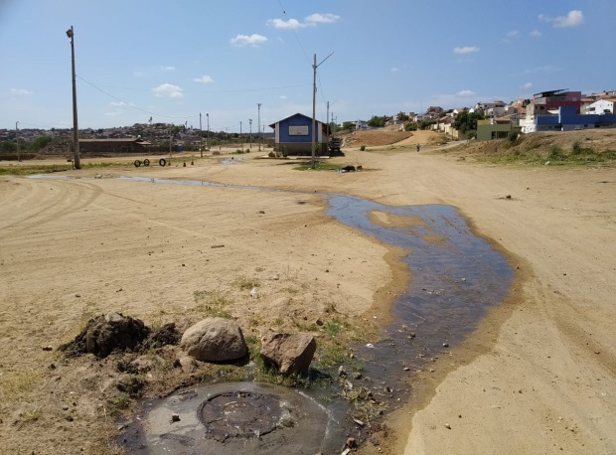 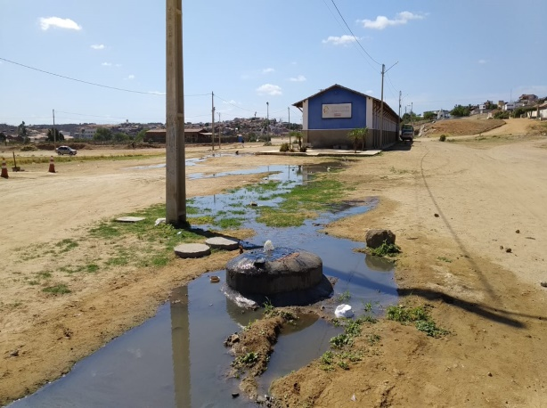

Nosso pedido visa também fazer cumprir a função propositora e fiscalizadora da Vereadora, assegurado pelo Regimento Interno desta Casa de Leis e pela Lei Orgânica Municipal, bem como, tendo em vista que é de suma importância para atender as solicitações dos munícipes.

**Gabinete da Vereadora, 18 de outubro 2019.**

**Eliane Alves**

**Vereadora**